**Reflexión**

**Unidad 4:** Room

19 de agosto de 2021

* **Aprendizaje:** Implementación de BD
* **Reflexión:**  Daily meeting
  + **¿Qué he hecho desde la última reunión de sincronización para ayudar al equipo a cumplir su objetivo?**
    - Implementación de room
  + **¿Qué voy a hacer a partir de este momento para ayudar al equipo a cumplir su objetivo?**
    - Mantener el usuario guardado en viewModel (Pendiente)
    - Presentación
    - Investigación: Como hacer que room verifique cuando se deben integrar datos y cuando se deben actualizar datos
    - Investigación: como pasar los datos desde json a room
  + **¿Qué impedimentos tengo o voy a tener que nos impidan conseguir nuestro objetivo?**
    - No hay impedimentos de momento
* **Imágenes:**

**Estructura de la BD**

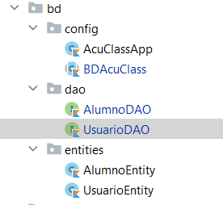

**Creacion entity usuario**

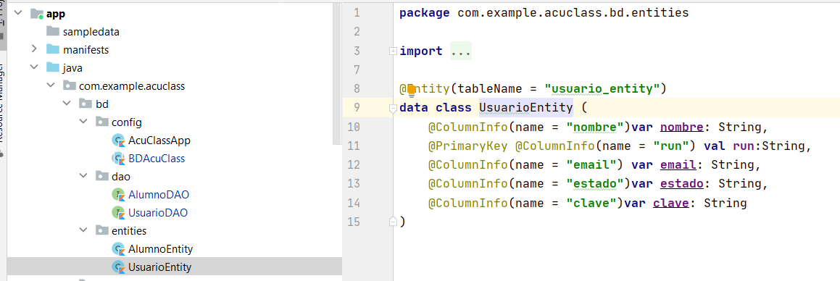

**Creación entity alumno**

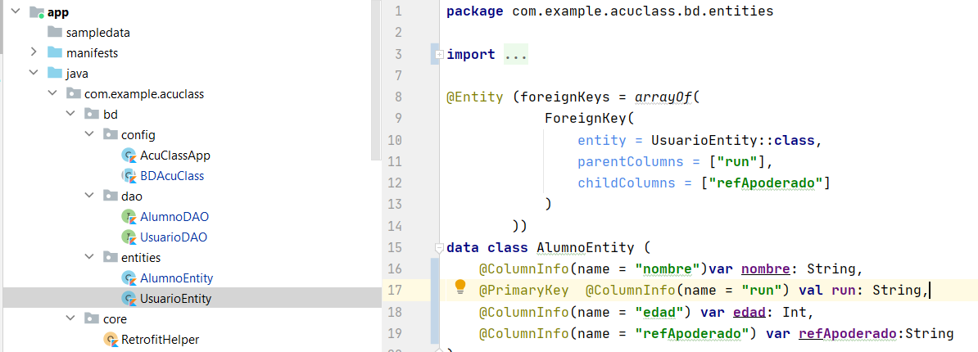

**Creación usuarioDAO**

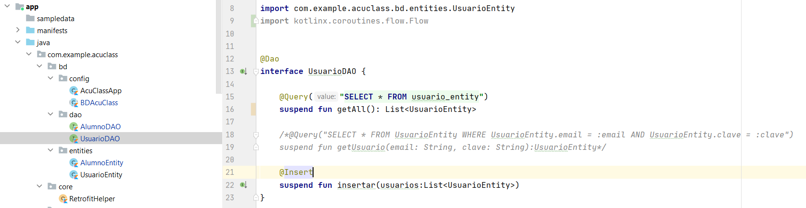

**Creación alumnoDAO**

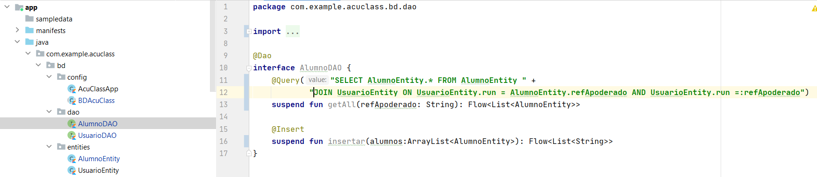

**Creación de BD**

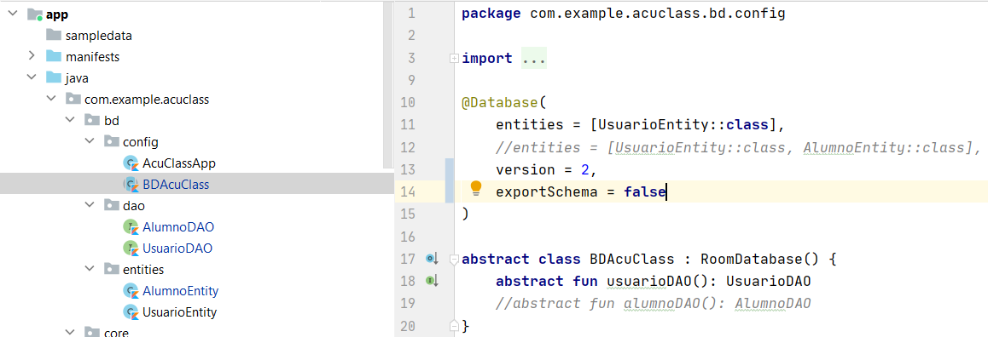

**Creación configuración de BD**

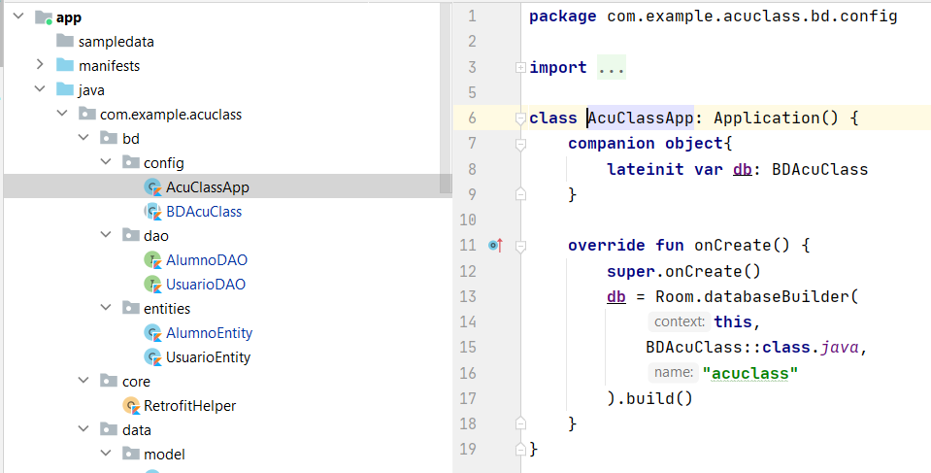

**Inserción de configuración en el MANIFEST**

